Приложение №2
к Договору безвозмездного оказания услуг
от «___» _______________ 2025 г. № ____
Сведения о поступивших в приют для животных
животных без владельцев и животных, от права собственности на которых владельцы отказались,
в информационно-телекоммуникационной сети «Интернет»

Фото | Дата отлова | Населенный пункт и адрес отлова | Вид,  пол,  порода | Прибли-зительный возраст | Окрас, характерис-тика волосяного покрова | Наличие ошейника (шлейки), одежды, клетки, переноски, иного транспор-тировоч-ного устройства | Особые отметины и приметы | Наличие / отсутст-вие стерили-зации / кастра-ции | Физическое состояние животного, особенности походки, передвижения, в том числе вследствие травм | Присвоенный идентификационный номер при маркировании  и чипировании | Дата и причина выбытия животного из приюта
1 | 2 | 3 | 4 | 5 | 6 | 7 | 8 | 9 | 10 | 11 | 12
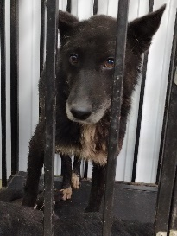 | 13.05.2025г. | Копейский ГО, ул.Сутягина, д.5а | Собака,  кобель,  б\п | 8л | Черный с белым | Нет | Вес 20 кг; высота в холке 50 см | Нет | Удовлетворительное | Бирка №  Чип 643099001414050  Дело №235  Карточка учета № 1 | 26.05.2025ПМО
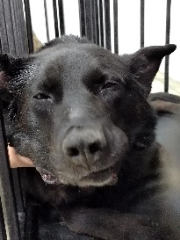 | 13.05.2025г. | Копейский ГО, пр.Победы, д.4Б | Собака,  кобель,  б\п | 8л | Черный | Нет | Вес 26 кг; высота в холке 55 см | Нет | Удовлетворительное | Бирка №  Чип 643099001414041  Дело №235  Карточка учета №2 | 26.05.2025ПМО
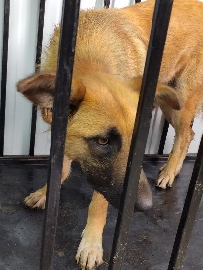 | 13.05.2025г. | Копейский ГО, ул.Железнодорожная, д.163 | Собака,  сука,  б\п | 3г | рыжий | Нет | Вес 21 кг; высота в холке 50 см | Нет | Удовлетворительное | Бирка №  Чип 643099001414039  Дело №235  Карточка учета № 3 | 26.05.2025  ПМО
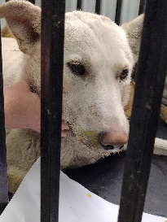 | 13.05.2025г. | Копейский ГО, ул.Меховова, д.4 | Собака,  сука,  б\п | 2г | Песочно-белый | Нет | Вес 24 кг; высота в холке 50 см | Нет | Удовлетворительное | Бирка №  Чип 643099001414045  Дело №235  Карточка учета № 4 | 10.06.2025  ПМО
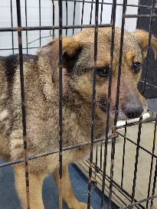 | 13.05.2025г. | Копейский ГО, ул.Железнодорожная, д.163 | Собака,  сука,  б\п | 2,5г | Рыже-черный | Нет | Вес 15 кг; высота в холке 35 см | Нет | Удовлетворительное | Бирка №  Чип 900233001239430  Дело №235  Карточка учета № 5 | 26.05.2025ПМО
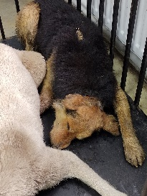 | 13.05.2025г. | Копейский ГО, ул.Лихачева, д.26 | Собака,  кобель,  б\п | 1,5г | Черно-рыжий | Нет | Вес 20 кг; высота в холке 50 см | Нет | Удовлетворительное | Бирка №  Чип 643099001414044  Дело №235  Карточка учета №6 | 26.05.2025 пмо

